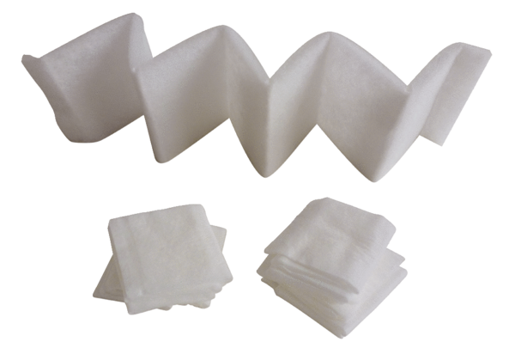Zračni filtar, zamjena FF 100Jedinica za pakiranje: 5 komAsortiman: D
Broj artikla: 0093.0652Proizvođač: MAICO

